一、实验目的
本实验的目的是让学生掌握使用package和import语句。
二、实验方案
按照实验要求使用 package 语句将方程的属性即计算根的方法封装在一个有包名的类 中，包名是tom.jiafei，类的名字是 SquareEquation。编写一个 SunRise 的主类，该主类使用 import 语句引入tom.jiafei 包中的 SquareEquation 类。三、实验步骤
代码如下
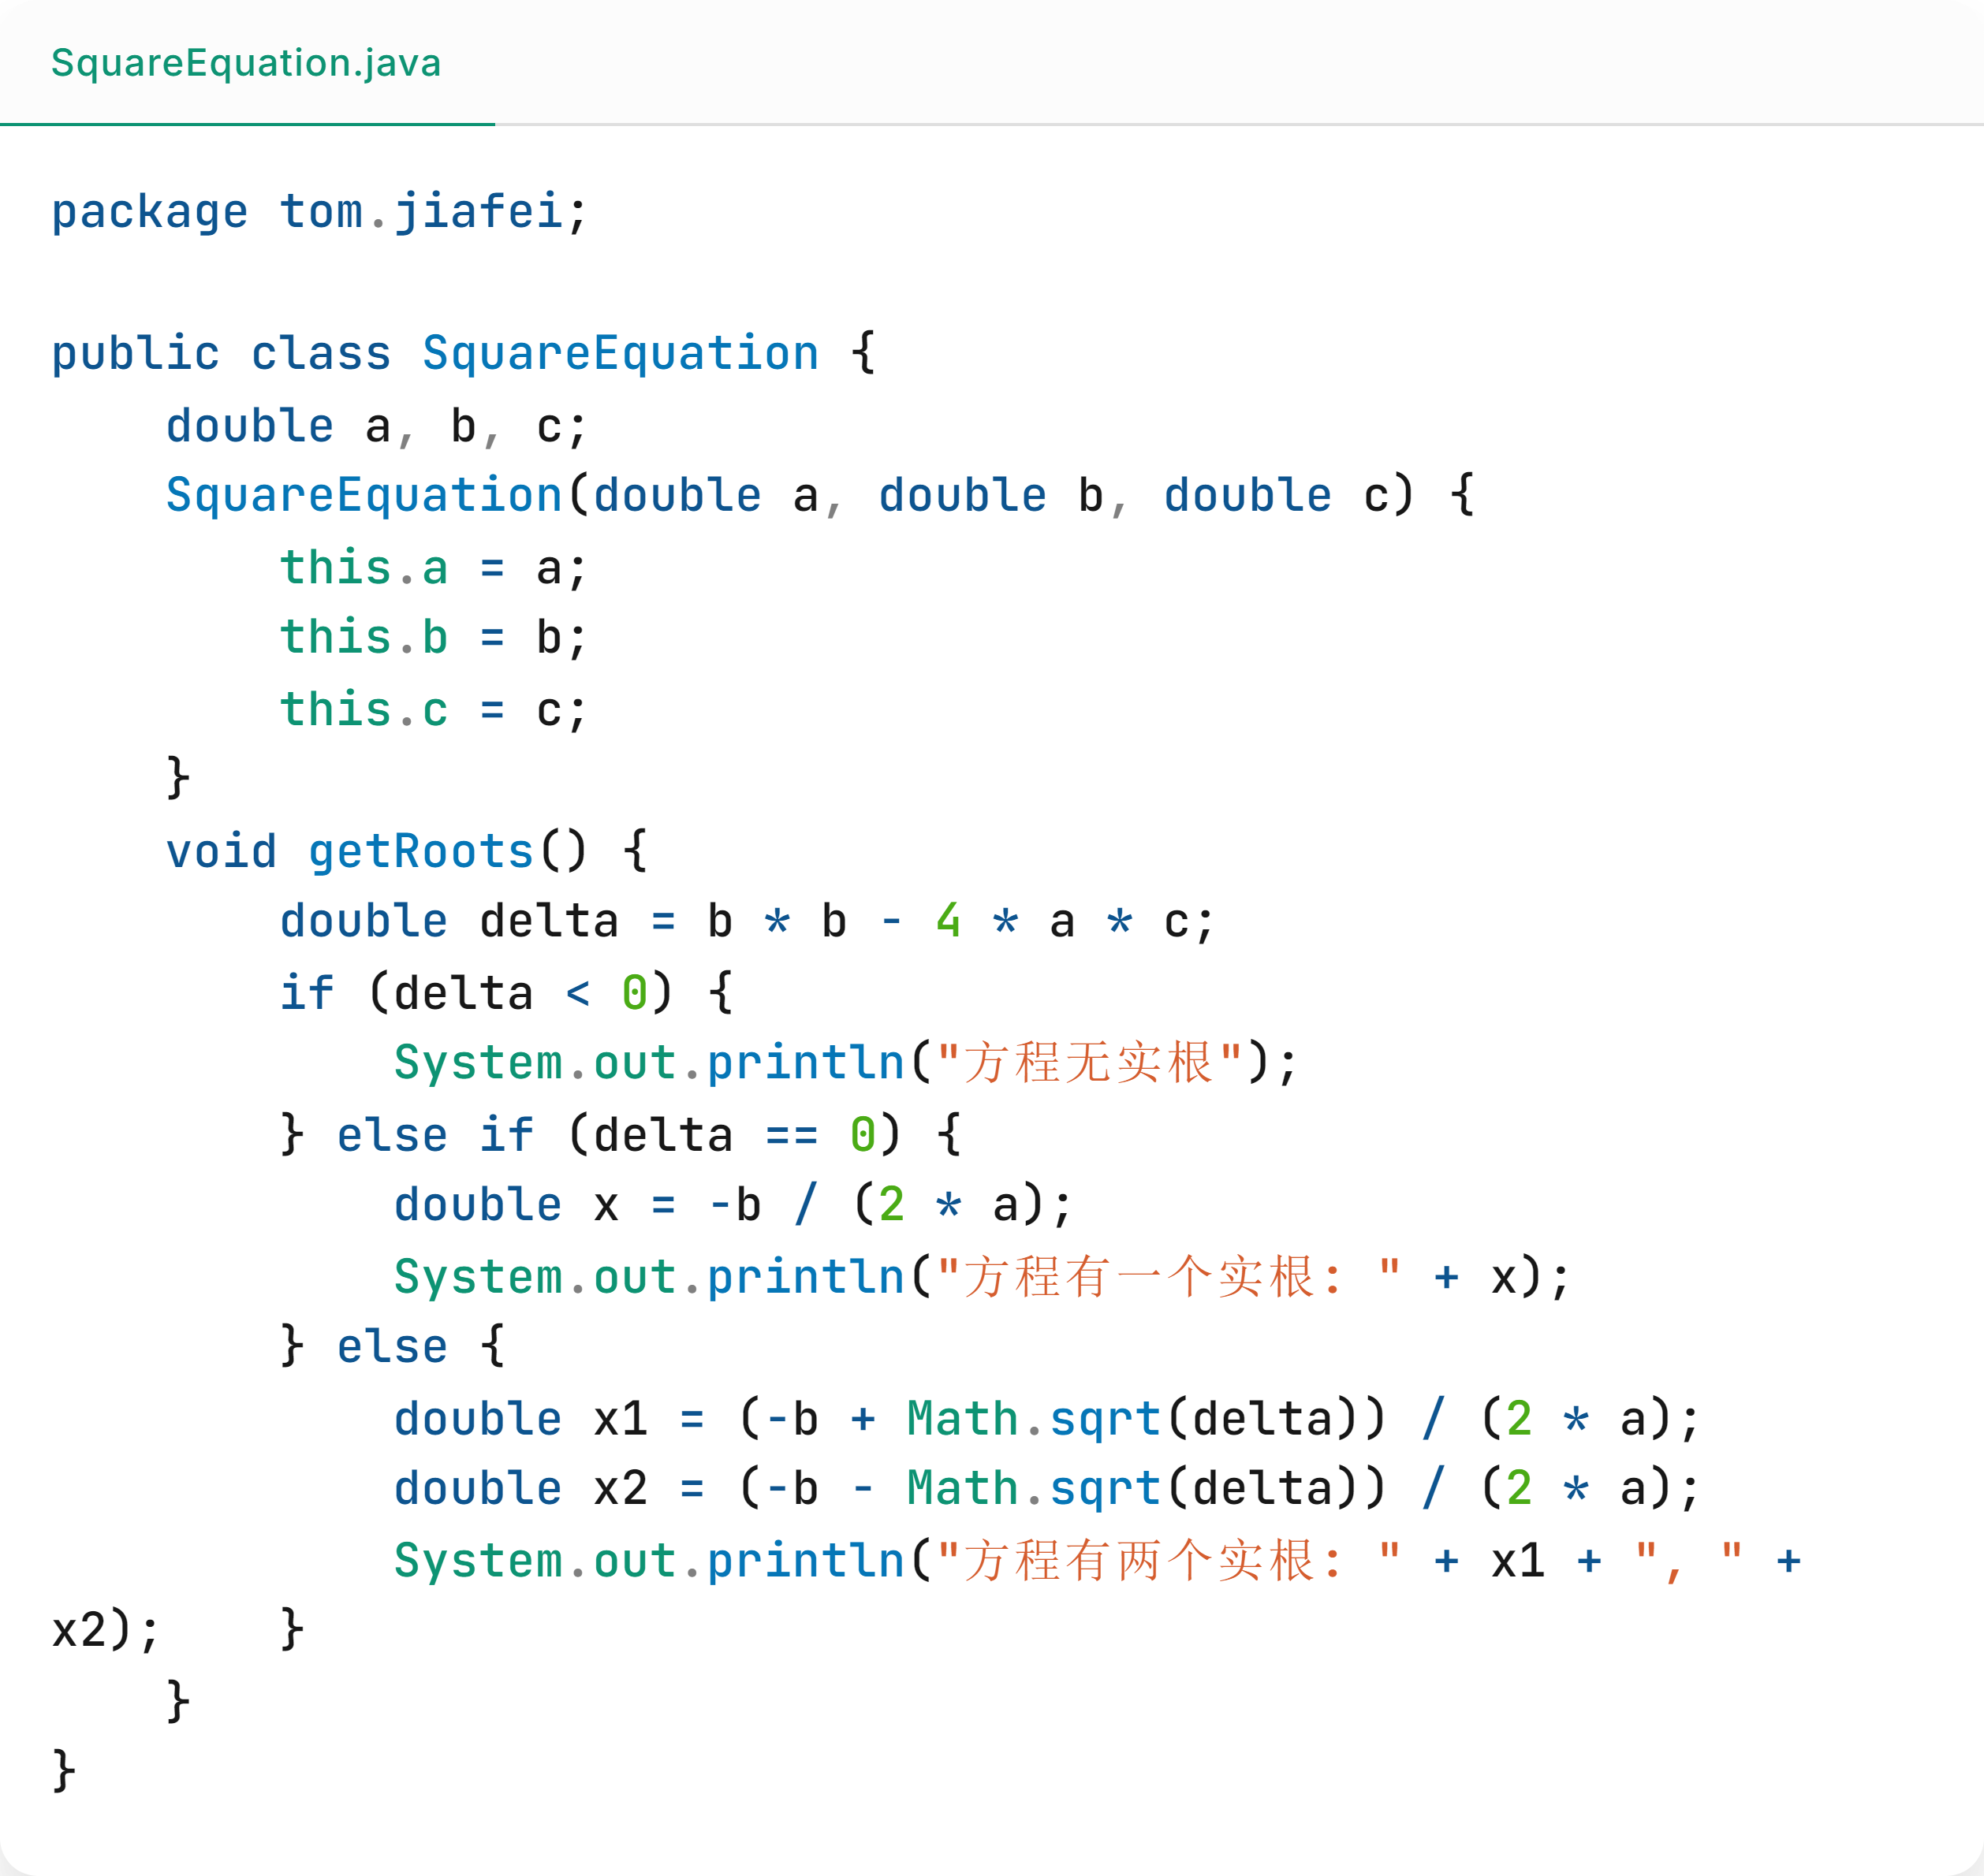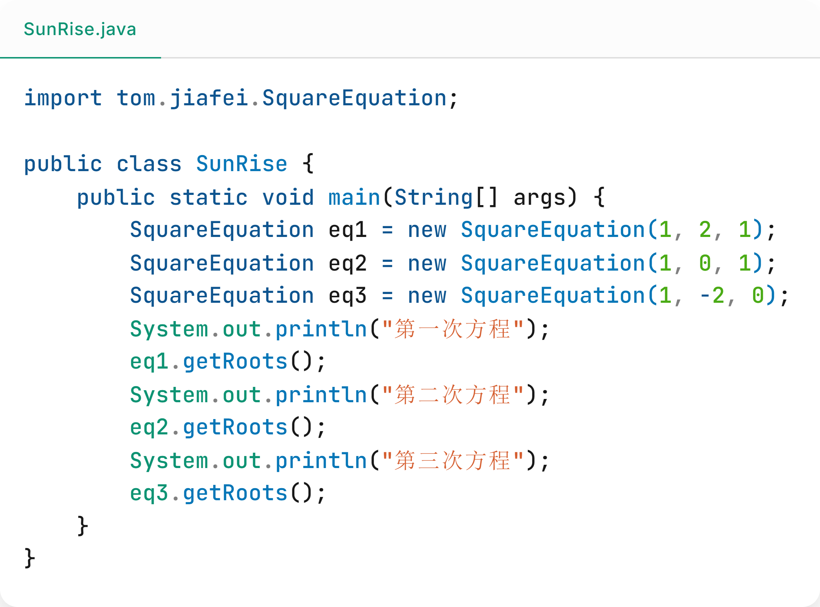

运行结果如下
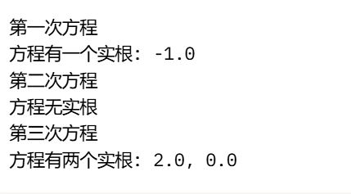

四、实验结果及分析
程序正确输出了要求的结果
五、实验总结及体会
掌握了如何使用package和import语句。

